投稿類別：史地類

篇名：

排灣族服飾文化

作者：

張政揚。國立屏北高中。高二9班

陳承恩。國立屏北高中。高二9班

指導老師：

古春玲老師

陳來福老師

11月22號

目 錄

一、前言（P.2）

二、排灣族的服飾圖案（P.3）

三、風格、材質與製作（P.7）

四、推廣並行銷族群的服飾（P.8）

五、結論（P.9）

壹●前言：

一、研究動機：

這次我們所研究的的主題是排灣族的服飾，我們做這主題的原因是現在很多年輕的一輩，有的還有傳統服飾，有的已經沒有了，族群的文化正在漸漸的消逝，再加上自己是排灣族，所以想了解一下自己服飾的意義。

二、研究目的：

（一）了解我們擁有的服飾所代表的重要意義。

（二）知道製作排灣族的服飾所使用的素材及製作方法。

（三）推廣並行銷族群的服飾並創造經濟效益。

三、研究方式：

（一）參考網路上的資料。

（二）參考現有文獻。

（三）田野調查：參訪族群服飾工作坊並訪問部落耆老。

貳●正文：

一、排灣族的服飾圖案

（一）在排灣族的服飾上有許多圖案，每個圖案都代表著不同的意義，以下是排灣族服飾上會出現的圖案：

1. 人首紋（pingruqulu）一一象徵戰鬥功名。 註1

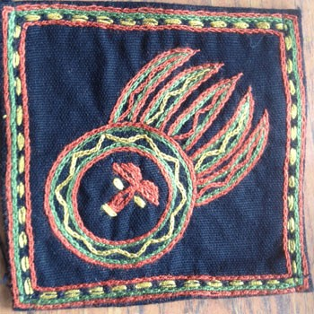

2. 人像紋（代表祖先，對祖先有崇拜之意）註2

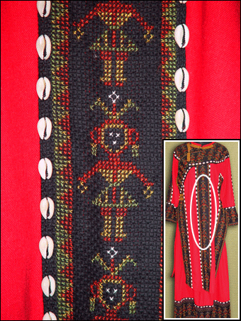

3. 陶壺與百步蛇紋（對祖先的重視與敬畏）註3

※百步蛇（ksmavanan原者、salade伙伴「須為貴族身分才適用稱呼」、vulung老者）一一保護莊嚴權貴的象徵。

※陶壺（reretan）一一象徵貴族身分，與頭目誕生有關。

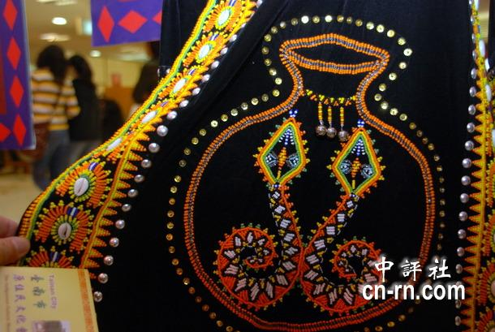

4. 太陽紋（pinaruadaw）一一象徵頭目〈貴族被稱為太陽之子〉。 註4

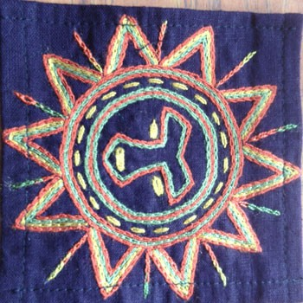

5. 鳳蝶紋（kalazuwzung）一一象徵敏捷殊榮（部落中跑最快的男人，和善於編織的女人才可配戴）。 註5

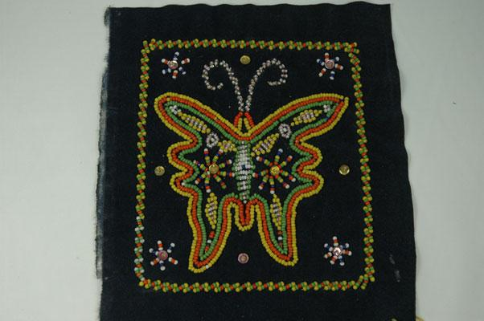

6.男頭飾（頭目與貴族才可配戴）

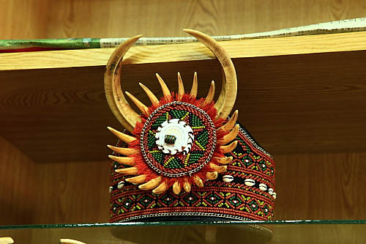

女頭飾（熊鷹羽毛只有頭目與貴族才能配戴）

熊鹰羽毛（aris熊鷹、tedek尊貴、lailai殊榮）一一象徵身分與成就。

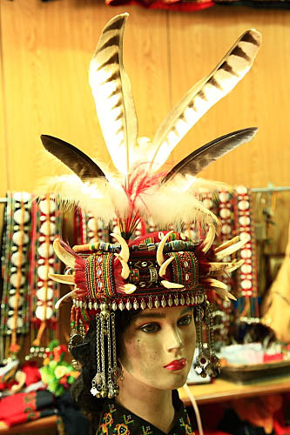

7.琉璃珠（qata）一一排湾人百年千史傳統代代相傳的宇宙觀、人生觀、倫理觀、社會觀、信仰觀、審美觀。

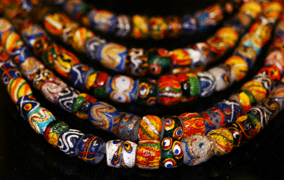

8.百合花（kavaluean）一一象徵女性貞節，男性貢獻。

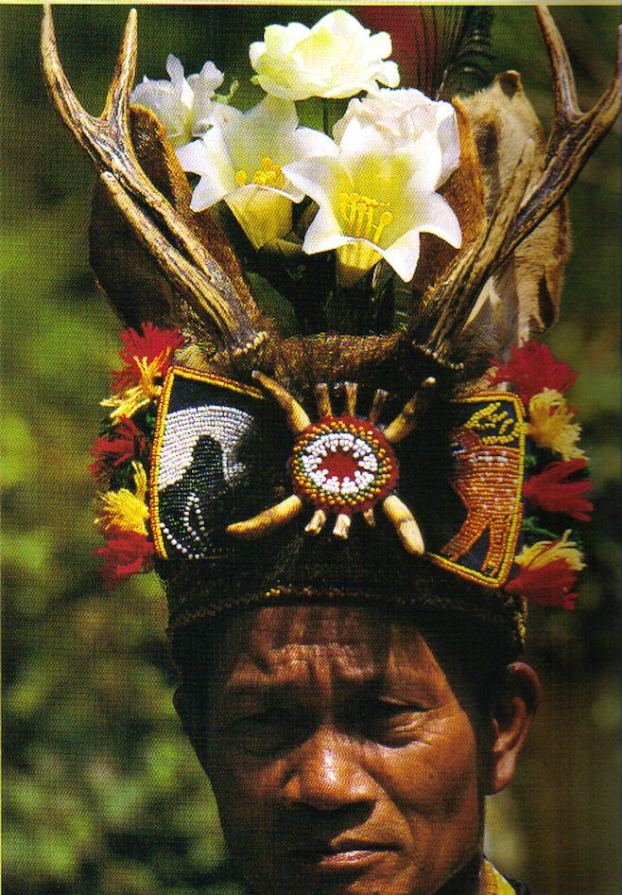

二、風格、材質與製作（註6）

（一）早期常見樹皮和獸皮製成的衣服，後來才以麻、棉或毛線織成布製作

衣服。麻是最傳統的紡織材料。與外界頻繁接觸後，棉布與毛線逐漸

取代麻布成為紡織主要的原料，外來的棉與毛線具有多種色彩，由於

這種原料的取得，才變成目前我們熟知的排灣族傳統豐富亮麗的顏

色，但顏色鮮豔多彩的毛線，在當時仍屬於貴族階級才可以取得並使用的。由於毛氈線料不易取得，婦女紡織時常將毛氈線料（如毛氈、羊毛衣）拆開成線，再和麻線參織成布。羊毛的蓬鬆性讓色彩的花更為突顯，夾織的色彩有紅、橙、黃、綠等顏色。

（二）排灣族的傳統服飾使用技巧大致可以分為夾織、刺繡、綴珠、和貼飾

等。

綴珠：以線將不同顏色的琉璃珠子一粒一粒穿綴起來，通常以線條的綴珠法，照紋樣的輪廓，每隔數粒釘一針。（註7）

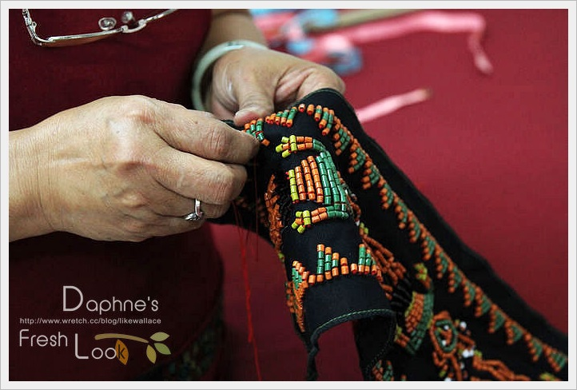

夾織：在織的過程中，夾入不同色的緯線，以構成幾何形花紋的變化。（註8）

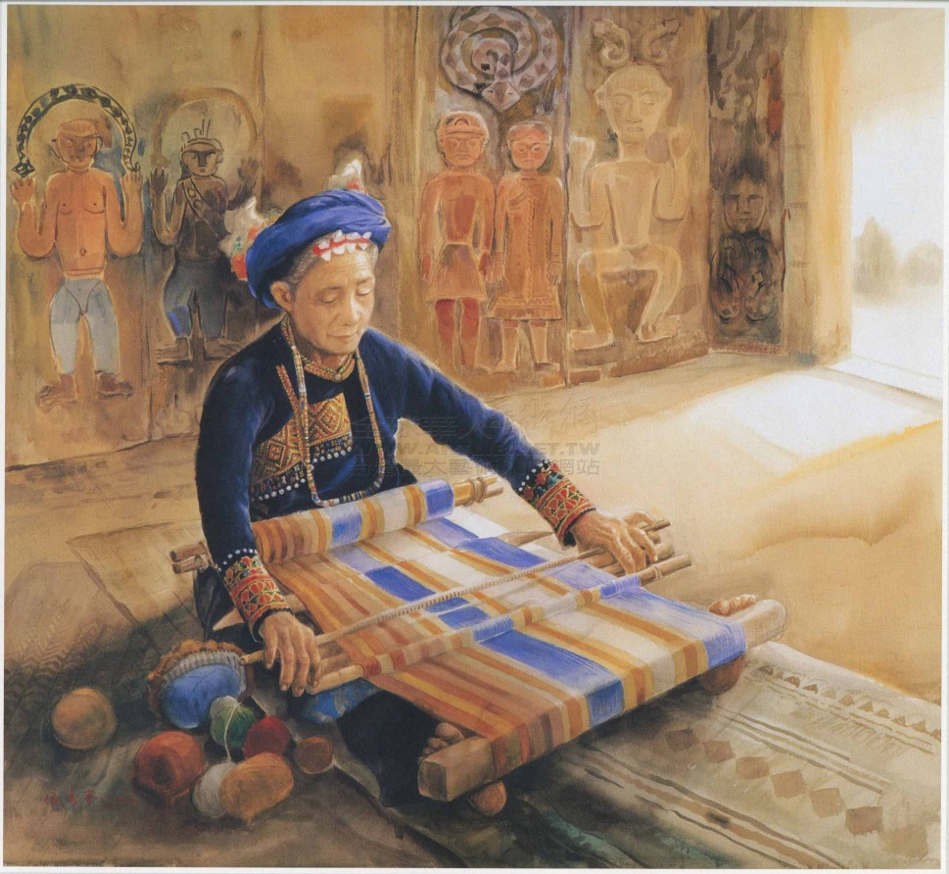

三、推廣並行銷族群的服飾

（一）以新聞媒體做廣告宣傳

（二）將服裝登上報章雜誌

（三）架設行銷網站

（四）在各大百貨公司設立專櫃

（五）在各種活動場所擺設攤位

（六）創辦工作坊

（七）在各部落設立展示中心

叁●結論：

現在有很多原住民不了解自己族群的的文化，以致我們越來越少人傳承這悠久的文化，我們每一個文化都是台灣的寶，現在也要將原住民的服飾發揚光大，要讓社會大眾知道原住民的服飾是多麼的美麗，使原住民的文化能出先在我們台灣的每一個角落。

研究心得：

張政揚：針對排灣族的服飾文化做了這方面的研究之後，發現在圖案這方面非常得的講究，雖然各個地方的圖案都不相同，但每個圖案都有屬於它的意義。雖然我在查詢資料時不覺得有甚麼比較特別的地方，但是當知道的知識越來越多時，這才發現其實有蠻多資料都是不正確的，如果當初沒有研究這個主題的話，可能我還傻傻地在吸收這些錯誤的知識吧。

陳承恩：在我查詢資料的過程中，我發現有些資料是不清楚原住民文化的人，擅自註解與命名，明顯表示沒有獲得擁有文化詮釋權的多數貴族授權，不管是不是有意的，這對我們的文化都是一種不尊重的行為，但經過這次的專題報告，我獲益良多，不但對自己的文化了解更多，也增加了自己對族群的認同感。

肆●引注資料

註1

<https://www.google.com.tw/search?rlz=1C1PRFC_enTW615TW615&espv=2&biw=1920&bih=955&tbm=isch&sa=1&q=%E5%8E%9F%E4%BD%8F%E6%B0%91%E4%BA%BA%E9%A0%AD%E7%B4%8B&oq=%E5%8E%9F%E4%BD%8F%E6%B0%91%E4%BA%BA%E9%A0%AD%E7%B4%8B&gs_l=img.3...64600.84133.0.84389.14.14.0.0.0.0.126.637.13j1.14.0....0...1c.1j4.64.img..0.2.76...0j0i30k1j0i24k1.yOkS9K5yDDA>

註2

<https://www.google.com.tw/search?rlz=1C1PRFC_enTW615TW615&espv=2&biw=1920&bih=955&tbm=isch&sa=1&q=%E5%8E%9F%E4%BD%8F%E6%B0%91%E4%BA%BA%E5%BD%A2%E7%B4%8B&oq=%E5%8E%9F%E4%BD%8F%E6%B0%91%E4%BA%BA%E5%BD%A2%E7%B4%8B&gs_l=img.3...14255.18031.0.18294.6.6.0.0.0.0.259.437.5j0j1.6.0....0...1c.1j4.64.img..0.0.0.Mk4OAWCfmnE>

註3

<https://www.google.com.tw/search?rlz=1C1PRFC_enTW615TW615&espv=2&biw=1920&bih=955&tbm=isch&sa=1&q=%E5%8E%9F%E4%BD%8F%E6%B0%91%E7%99%BE%E6%AD%A5%E8%9B%87%E5%9C%96%E6%A1%88&oq=%E5%8E%9F%E4%BD%8F%E6%B0%91%E7%99%BE%E6%AD%A5%E8%9B%87%E5%9C%96%E6%A1%88&gs_l=img.3...12100.42555.0.43110.21.18.3.0.0.0.47.639.18.18.0....0...1c.1j4.64.img..0.6.183...0j0i24k1j0i30k1.HIEONI02AFQ#imgrc=SQEDGeLCVwL-2M%3A>

註4

[https://www.google.com.tw/search?rlz=1C1PRFC_enTW615TW615&espv=2&biw=1920&bih=911&tbm=isch&sa=1&q=%E5%8E%9F%E4%BD%8F%E6%B0%91%E5%A4%AA%E9%99%BD%E7%B4%8B&oq=%E5%8E%9F%E4%BD%8F%E6%B0%91%E5%A4%AA%E9%99%BD%E7%B4%8B&gs_l=img.3...283.7955.0.8626.21.15.4.1.1.0.138.676.14j1.15.0....0...1c.1j4.64.img..1.5.114...0j0i24k1.FGovHqeiHhk#imgdii=7lE24pUFwIGMNM%3A%3B7lE24pUFwIGMNM%3A%3BvqbSDnLVs1-sIM%3A&imgrc=7lE24pUFwIGMNM%3A](https://www.google.com.tw/search?rlz=1C1PRFC_enTW615TW615&espv=2&biw=1920&bih=911&tbm=isch&sa=1&q=%E5%8E%9F%E4%BD%8F%E6%B0%91%E5%A4%AA%E9%99%BD%E7%B4%8B&oq=%E5%8E%9F%E4%BD%8F%E6%B0%91%E5%A4%AA%E9%99%BD%E7%B4%8B&gs_l=img.3...283.7955.0.8626.21.15.4.1.1.0.138.676.14j1.15.0....0...1c.1j4.64.img..1.5.114...0j0i24k1.FGovHqeiHhk)

註5

<https://www.google.com.tw/search?rlz=1C1PRFC_enTW615TW615&espv=2&biw=1920&bih=955&tbm=isch&sa=1&q=%E5%8E%9F%E4%BD%8F%E6%B0%91%E8%9D%B4%E8%9D%B6%E5%9C%96%E6%A1%88&oq=%E5%8E%9F%E4%BD%8F%E6%B0%91%E8%9D%B4%E8%9D%B6%E5%9C%96%E6%A1%88&gs_l=img.3...7642.8279.0.8939.5.5.0.0.0.0.46.152.4.4.0....0...1c.1j4.64.img..1.0.0.iygVFkz-FrQ#imgrc=dAdoZ9UbOKrw0M%3A>

註6

<http://www.knowlegde.ipc.gov.taipei/ct.asp?xItem=1001097&CtNode=17412&mp=cb01>

註7

[https://www.google.com.tw/search?safe=off&rlz=1C1PRFC_enTW615TW615&espv=2&biw=1920&bih=911&tbm=isch&sa=1&q=%E6%8E%92%E7%81%A3%E6%97%8F%E7%B6%B4%E7%8F%A0&oq=%E6%8E%92%E7%81%A3%E6%97%8F%E7%B6%B4%E7%8F%A0&gs_l=img.3...349360.349360.0.349942.1.1.0.0.0.0.0.0..0.0....0...1c.1.64.img..1.0.0.FFt5Rd4bf6s#imgrc=mYdznUkeKR6LGM%3A](報告/IMG_3509_zps858ad8d3.jpg)

註8

[https://www.google.com.tw/search?q=%E6%8E%92%E7%81%A3%E6%97%8F%E5%A4%BE%E7%B9%94&safe=off&rlz=1C1PRFC_enTW615TW615&espv=2&biw=1920&bih=911&source=lnms&tbm=isch&sa=X&ved=0ahUKEwiEyKDdx5jQAhWJi7wKHUphDoAQ_AUICCgB#imgrc=ohSqEu8OTZurkM%3A](報告/646_13126969960.jpg)